ПРАВИТЕЛЬСТВО МОСКВЫ
Департамент здравоохранения города Москвы
__________________________________________________________

ДИАГНОСТИКА И ЛЕЧЕНИЕ ХРОНИЧЕСКОГО ГРИБКОВОГО АДЕНОИДИТА У ДЕТЕЙ

Методические рекомендации

Москва -2014

ПРАВИТЕЛЬСТВО МОСКВЫ
Департамент здравоохранения города Москвы

СОГЛАСОВАНО  Председатель Бюро Ученого медицинского совета Департамента здравоохранения города Москвы  Л.Г. Костомарова  « » ___________ 2013 г. |  | УТВЕРЖДАЮ  Первый заместитель руководителя Департамента здравоохранения города Москвы  Н.Ф. Плавунов  « » __________ 2013 г.

ДИАГНОСТИКА И ЛЕЧЕНИЕ ХРОНИЧЕСКОГО ГРИБКОВОГО АДЕНОИДИТА У ДЕТЕЙ

Методические рекомендации

Главный внештатный оториноларинголог
Департамента здравоохранения города Москвы,
профессор А.И. Крюков
« » ________ 2013 г.

Москва – 2013
Учреждение-разработчик:
Государственное бюджетное учреждение здравоохранения «Научно-практический Центр оториноларингологии» Департамента здравоохранения города Москвы и кафедра оториноларингологии лечебного факультета Государственного образовательного учреждения высшего профессионального образования «Российский государственный медицинский университет».
Составители:
д.м.н. проф. А.И.Крюков; д.м.н. проф. Н.Л.Кунельская; д.м.н. проф. В.Я. Кунельская; д.м.н. А.Ю. Ивойлов; к.м.н. В.Г. Жуховицкий; к.м.н. Г.Б. Шадрин; к.м.н. А.И. Мачулин.

Рецензенты:
Карпова Е.П.
Милешина Н.А.
Предназначение:
В методических рекомендациях представлены современные подходы к диагностическе и лечению хронического грибкового аденоидита у детей, как в амбулаторных, так и стационарных условиях. Кроме того, в методических рекомендациях представлены сведения о рациональном применении системных и местных противогрибковых препаратов у детей с данной патологией. Методические рекомендации рассчитаны на врачей оториноларингологов и врачей педиатров.

Данный документ является собственностью Департамента здравоохранения города Москвы и не подлежит тиражированию без соответствующего разрешения.

Вступление

Хронический аденоидит в детском возрасте является наиболее распространенной оториноларингологической патологией. Этиологически значимым в развитии аденоидита является активация условно-патогенной биоты глоточной миндалины на фоне снижения, как общего, так и местного иммунитета [Карпова Е.П., Тулупов Д.А 2009].
Одним из факторов, способствующим нарушению барьерной функции слизистой оболочки полости носа и носоглотки является высокая нагрузка ее вирусными антигенами, что приводит к снижению местного неспецифического иммунитета [Хмельницкая Н. М., Ланцов А.А., Тимофеева Г.И 2000].
На фоне вирусной инфекции происходит отек и инфильтрация слизистой оболочки полости носа и глоточной миндалины, данные изменения способствуют нарушению целостности эпителиального барьера, что приводит к нарушению микробиоценоза глоточной миндалины. При этом происходит активация как условно-патогенной, так и патогенной, биоты, являющейся источником поддержания длительности воспалительного процесса [Романцов М. Г., Ершов Ф.И 2006].
На изменения барьерной функции слизистой оболочки носоглотки и глоточной миндалины также влияют различные аллергические состояния. Вследствие отека происходят нарушения мукоцилиарного транспорта, формирование застойных явлений, являясь причиной нарушения микробиоценоза слизистых оболочек [Кругловская Н.Л. 2009].
При развитии хронического воспаления глоточной миндалины от 60-80% этиологически значимым являются аэробные микрооргонизмы (S. aureus, H. influenza, Str. pneumonia, M. catarrhalis и т.д.), в меньшей степени анаэробные микроорганизмы (peptostreptococci, fusobacterii) [Brook I. 2001., Brook I. 2003].
В единичных работах зарубежных авторов отмечено, что удельный вес грибковой биоты при хроническом воспалении глоточной миндалины составляет от 15 до 35% [Alkiewicz J.A 1975, Nuutinen J 1986, Eman F. 2006]. По данным отечественных исследователей, от 4-10% [Матвеева Ф.Ю. 2005., Русецкий Ю.Ю. 2012].
Несмотря на многочисленные исследования о современном представлении этиопатогенеза развития аденоидита у детей отсутствуют объективные данные о роли грибковой биоты в формировании хронического воспаления глоточной миндалины.
По данным проведенного нами исследования в этиологии хронического аденоидита определена роль грибковой биоты, которая была представлена дрожжеподобными грибами рода Candida (18,8%). На элективных средах полученная грибковая культура определялась в диагностически значимых количествах.
При микробиологическом исследовании были выявлены следующие штаммы грибковой биоты C. аlbicans (40,6%) и C. tropicalis (17,1%), остальные виды грибов C. famata (4,6%), C. gullermondia (1,5%), C. pseudotropicalis (1,5%) встречаются более редко. Роль нетипируемых штаммов Candida (34,6%) также высока и по частоте встречаемости они занимает второе место после C.albicans.
Распространенность грибкового воспаления глоточной миндалины во многом объясняется различными факторами влияющими на активацию условно-патогенной биоты. При обследовании больных детей с хроническим аденоидитом были выявлены закономерности способствующие развитию неинвазивного грибкового воспаления. К данным факторам можно отнести различные инфекционные заболевания, в частности инфекционный мононуклеоз, респираторные вирусные инфекции, а также длительное применение антибактериальной терапии. Данные причины способствуют нарушению барьерных механизмов слизистых, что в последующем приводит к изменению местного и общего иммунитета.
Диагностика

Диагностика грибкового поражения глоточной миндалины у детей производится с использованием клинических, эндоскопических, микробиологических методов исследования.
При сборе анамнеза заболевания необходимо обращать внимание на жалобы ребенка, перенесенные вирусные инфекции, наличие хронических заболеваний в частности сахарного диабета, особенности течения и частоту рецидивирования воспалительного процесса глоточной миндалины.
Применение антибактериальной, кортикостероидной и иммуносупрессивной терапии, так как при длительном использование данных препаратов происходит иммуносупресия, приводящая к активации грибковой биоты.
При объективном осмотре следует обращать внимание на состояние слизистой оболочки носа, наличие и характер патологического отделяемого в общем носовом ходе. Наличие или отсутствие изменений со стороны слизистой оболочки ротоглотки, небных миндалин. Также необходимо проводить обследование состояния регионарных лимфатических узлов, в частности заднешейных, увеличение которых отмечается при воспалительной патологии глоточной миндалины.
При проведении эндоскопического исследования носоглотки необходимо оценивать не только форму и расположение глоточной миндалины по отношению к параназальным структурам, но и учитывать отсутствие или наличие признаков воспаления глоточной миндалины (отечность, гиперемию, сглаженность лакун, наличие секрета, характер и распространенность наложений).
При проведении микробиологических исследований забор материала с поверхности глоточной миндалины необходимо проводить под контролем 0° эндоскопической техники с использованием жесткого эндоскопа. Для исключения контаминации с прилегающими параназальными структурами ввод аппликатора (тампона) в полость носа следует проводить через стерильный пластиковый зонд, не превышающий в диаметре 3,0 мм.
Лабораторная микробиологическая диагностика производится в двух направлениях: микроскопическое исследование патологического материала полученного из носоглотки в нативных и окрашенных препарата, а также выполнение культуральных метода исследования – посев патологического отделяемого на жидкие и твердые питательные среды с последующим подсчетом колоний грибов и определения интенсивности роста.
Определение видовой идентификации, а также чувствительности к антимикотическим препаратам является стандартом при проведении микологического исследования. Данные методы исследования проводиться многократно, включая период после проведения лечения.
Окраска препаратов производится по методу Грама, а также используя метод окраски калькофлюором белым. Данное исследование позволяет установить на ранних этапах наличие грибкового воспаления.
При наличии грибкового воспаления в нативных и окрашенных препаратах элементы гриба определяются как в виде бластоспор, так и в виде нитей мицелия и псевдомицелия.
При проведении культурального исследования для идентификации гриба используется среда Сабуро. Видовая идентификация проводится с помощью стандартных тест-систем. Нами использовалась тест-система API 20 («bioMerieux», Франция).
Чувствительность грибов к противогрибковым препаратам определяется с помощью дискодиффузионного метода. При этом, необходимо использовать диагностику к основным современным противогрибковым препаратам: флуконазол, кетоконазол, клотримазол, итраконазол, вориконазол, амфотерицин.

Клиника

Жалобы родителей и детей, как правило, не носят специфический характер. У всех детей выявляются признаки назальной обструкции: заложенность носа, затруднение носового дыхания, храп во время сна. Выделения из носа носят как слизистый, так и слизисто-гнойный характер. Из-за выраженности реактивных явлений в носоглотки у детей с грибковым аденоидитом отмечается преобладание кашля после сна.
При сборе анамнеза заболевания у данных детей, часто отмечаются ОРВИ протекающие от 4 и более раз в год.
В анамнезе у данных детей может выявляться перенесенный инфекционный мононуклеоз, типичным проявлением которого является присоединение вторичной биоты, в том числе и грибковой.
Длительное применение системной антибактериальной терапии выявляется почти у всех детей с грибковым аденоидитом, что также может являться пусковым механизмом для активации грибковой инфекции.
К специфическими признаками кандидозного аденоидита у детей относятся наличие беловатых нитчатых наложений на глоточной миндалине (рис №1,2). По характеру распространения наложения наиболее частой выявляется в нижних ее отделах, хотя встречаются варианты с поражением всей поверхности глоточной миндалины. Данные признаки сочетаются с отеком глоточной миндалины, сглаженностью лакун, а также наличием слизистого или слизисто-гнойного секрета. Причем характер секрета, как правило, густой. При этом, степень гипертрофии глоточной миндалины соответствует II-III. Данные клинические проявления выявляются при выполнении эндоскопического исследования.

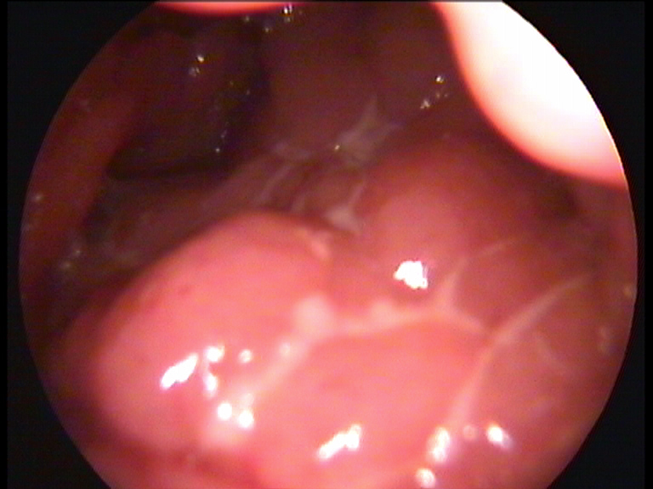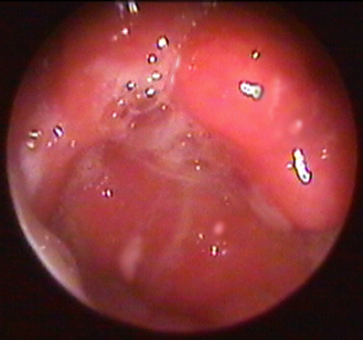

Рас 1. Рис 2.

Лечение
Проведение терапии хронического воспаления глоточной миндалины грибковой этиологии у детей предусматривает проведение как общей, так и местной терапии. При общей терапии грибкового аденоидита необходимо использовать системные противогрибковые препараты с учетом выявленной лабораторной чувствительности. Наиболее безопасным и эффективным препаратом является препарат из группы азолов - Флуконазол.
Механизмом действия данного препарата заключается угнетение образования эргостерола, основного компонента мембраны гриба, действуя на фермент 14α-деметилазу, входящий в систему цитохром P450. Нарушение биосинтеза мембраны обуславливает фунгистатический эффект препарата.
Спектр действия препарата флуконазол включает большинство видов грибов рода Candida: albicans, tropicalis, parapsilosis и т.д. Природная резистентность данного препарата отмечается к штаммам C.krusei, менее чувствителен к штаммам C.globrata.
Побочного действия при приеме препарата, как привило не наблюдается, в редких случаях наблюдается преходящие нарушение печеночных ферментов.
Данный препарат широко применяется в педиатрической практике. Дозировка препарата регламентируется 3 мг/кг в сутки, доза препарата не должна превышать 100 мг, с однократным приемом натощак. Курс терапии составляет 10 дней. Наиболее удобное дозирование препарата при использовании суспензированной формы.
При приеме препарата необходимо выполнение биохимического анализа крови с целью контроля печеночных ферментов (АлТ, АсТ, щелочной фосфатазы). Данное исследование должно обязательно назначаться у всех детей на 5 сутки использования системной противогрибковой терапии.
Препаратом выбора при проведении системной противогрибковой терапии при выявлении Candida - резистентных штаммов является назначение препарата Вориконазол. Данный препарат также относится к группе азолов, и его механизм связан с ингибированием деметилирования 14α-стерола, входящего в систему цитохром P450. Вориконазол обладает широким спектром противогрибковой активности в отношении Candida spp., включая штаммы C.krusei устойчивые к флуконазолу, и резистентные штаммы C.globrata и C.albicans.
Данный препарат можно отнести к группе резерва, назначение его должно выполняться только при выявлении Candida – резистентных штаммов. Однако, при назначении препарата могут встречаться побочные явления, в частности с нарушением функции печени. Прием препарата также необходимо контролировать биохимическим анализом крови с целью контроля печеночных ферментов. Данное исследование также должно назначаться на 5 сутки применения системной противогрибковой терапии.
Назначение препарата ограничено по возрасту, и может применяться у детей старше 2-х лет. Способ дозировки у детей производится из расчета 4 мг/кг 2 раза в сутки. Курс лечения составляет 7 дней. Форма препарата таблетированая.
Общее противогрибковое лечение мы обязаны сочетать с местными противогрибковыми препаратами.
Препаратами выбора для проведения местной противогрибковой терапии явилось назначения антисептиков мирамистина и протаргола, противогрибковое действие которых было изучено при проведении эксперимента с полирезистентным штаммом дрожжеподобного гриба рода Candida вид tropicalis.
Препарат мирамистин – бензилдиметил /3-(миристоиламино) пропил/ аммоний хлорид моногидрат (раствор для местного применения). Обладает антимикробным свойством в отношении грамположительных и гамотрицательных бактерий. Обладает фунгистатическим эффектом по отношению к аскомицетам рода Aspergillus и дрожжепадобным грибам рода Candida. В основе действия мирамистина лежит прямое гидрофобное воздействие молекулы с липидами мембран микроорганизмов, приводящее к их фрагментации и разрушению. Молекула мирамистина погружаясь в гидрофобный участок мембраны, разрушая надмембранный слой, разрыхляет мембрану, повышая ее проницаемость, изменяет ферментативную активность микробной клетки, что приводит к цитолизу микроорганизмов.
Действие мирамистина избирательное, то есть эффективно влияет на патогенные микроорганизмы. В бактерицидных концентрациях не оказывает повреждающего действия на слизистую оболочку. Помимо, антимикробного и противогрибкового действия, препарат мирамистин обладает иммуномодулирующим свойством. Стимуляция иммунной системы осуществляется за счет активации фагоцитарной активности нейтрофилов. Потенцирование активности моноцитарно-макрофагальногой системы, способствует нормализации функции мерцательного эпителия.
Препарат протаргол (Argentum proteinat) – серебросодержащее белковое соединение, обладает вяжущим, антисептическим и противовоспалительным действием. Диссоциирует с образованием ионов серебра, препятствует размножению микроорганизмов, разрушают мембраны бактериальных клеток.
В результате исследования установлено, что препарат протаргол в концентрации от 2% до 0,1%, мирамистин – от 0,01% до 0,05% - обладают выраженным противогрибковым действием, что подтверждено данными экспериментального исследования in vitro. При местном лечении могут использоваться как препарат протаргол, так и мирамистин. Исключение составляет ограничение назначения мирамистина детям до 3-х лет. Использование местного антисептика протаргола не регламентируется возрастам пациента. Способ применения антисептиков в виде капель для носа - по 3 капли в каждую половину носа, кратностью 3 раза в сутки, курс лечения составляет 20 дней.
Данная комплексная терапия направлена не только на эрадикацию очага грибкового воспаления, но также и носит противорецидивный характер. При использование антисептиков мирамистина и протаргола местное воздействие направлено в том числе и на эрадикацию сопутствующей условно-патогенной или патогенной бактериальной биоты.

